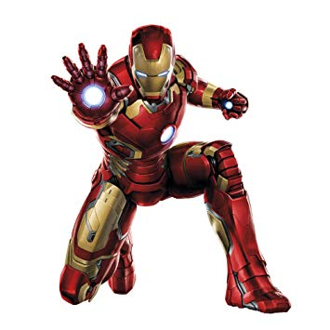  Mache 5 Strecksprünge | Mache 5 Strecksprünge | 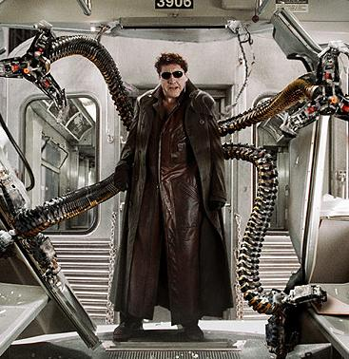Krabble 1 Runde ums blaue Feld | Krabble 1 Runde ums blaue Feld
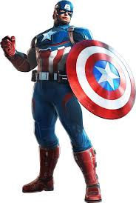  10 Jumping Jacks | 10 Jumping Jacks | Springe 10 mal mit dem rechten Bein. | Springe 10 mal mit dem linken Bein.
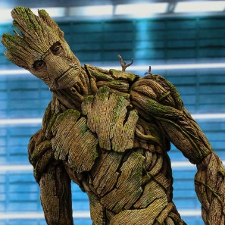  Ziehe dich 5 mal an der Langbank hin und her. | Ziehe dich 5 mal an der Langbank hin und her. | Gehe in die Abfahrtshocke | Gehe in die Abfahrtshocke
Klettere 2mal über den Kasten. | Klettere 2mal über den Kasten | 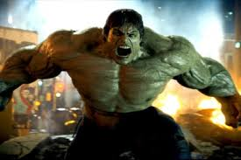  Werfe den Medizinball 15 mal gegen die Wand. | Werfe den Medizinball 15 mal gegen die Wand.
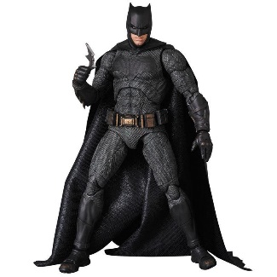  Krieche 5 mal unter der Langbank durch. | 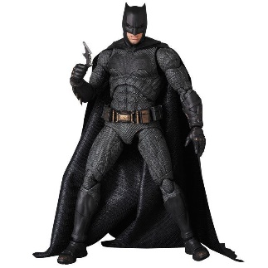  Krieche 5 mal unter der Langbank durch. | Gehe im Spinnengang um die Langbank. | Gehe im Spinnengang um die Langbank.
5 Situps und 5 Strecksprünge | 5 Situps und 5 Strecksprünge | 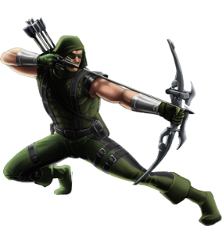  Hol eine/n Mitschüler/in und macht gem. 20 Jumping Jacks. | 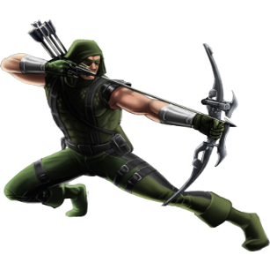  Hol eine/n Mitschüler/in und macht gem. 20 Jumping Jacks.
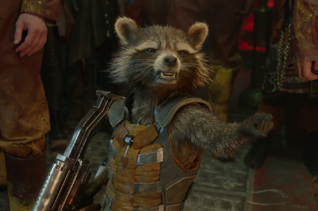  Hol eine/n Freund/in und springt je 20 mal mit dem Seil. | Hol eine/n Freund/in und springt je 20 mal mit dem Seil. | Die ganze Gruppe muss  1 Runde laufen. | Die ganze Gruppe muss  1 Runde laufen.
Geh zu deinem/deiner Lehrer/in. Er/Sie stellt dir eine Rechenaufgabe. | Geh zu deinem/deiner Lehrer/in. Er/Sie stellt dir eine Rechenaufgabe. | Steh 20sek auf dem linken Bein ohne umzufallen. | Steh 20sek auf dem rechten Bein ohne umzufallen.
Klettere die Sprossenwand  2 mal rauf und runter mit 2 Händen und nur einem Bein. | Klettere die Sprossenwand  2 mal rauf und runter mit 2 Händen und nur einem Bein. | Steige 5 mal durch alle Reifen. | Steige 5 mal durch alle Reifen.
Laufe zurück zur Gruppe und mache jemanden ein Kompliment. | Laufe zurück zur Gruppe und mache jemanden ein Kompliment. | 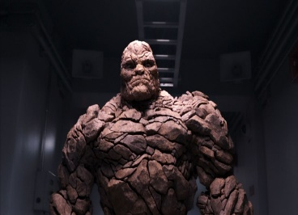  Gib den Medizinball 5 mal um deinen Körper herum. | Gib den Medizinball 5 mal um deinen Körper herum.

